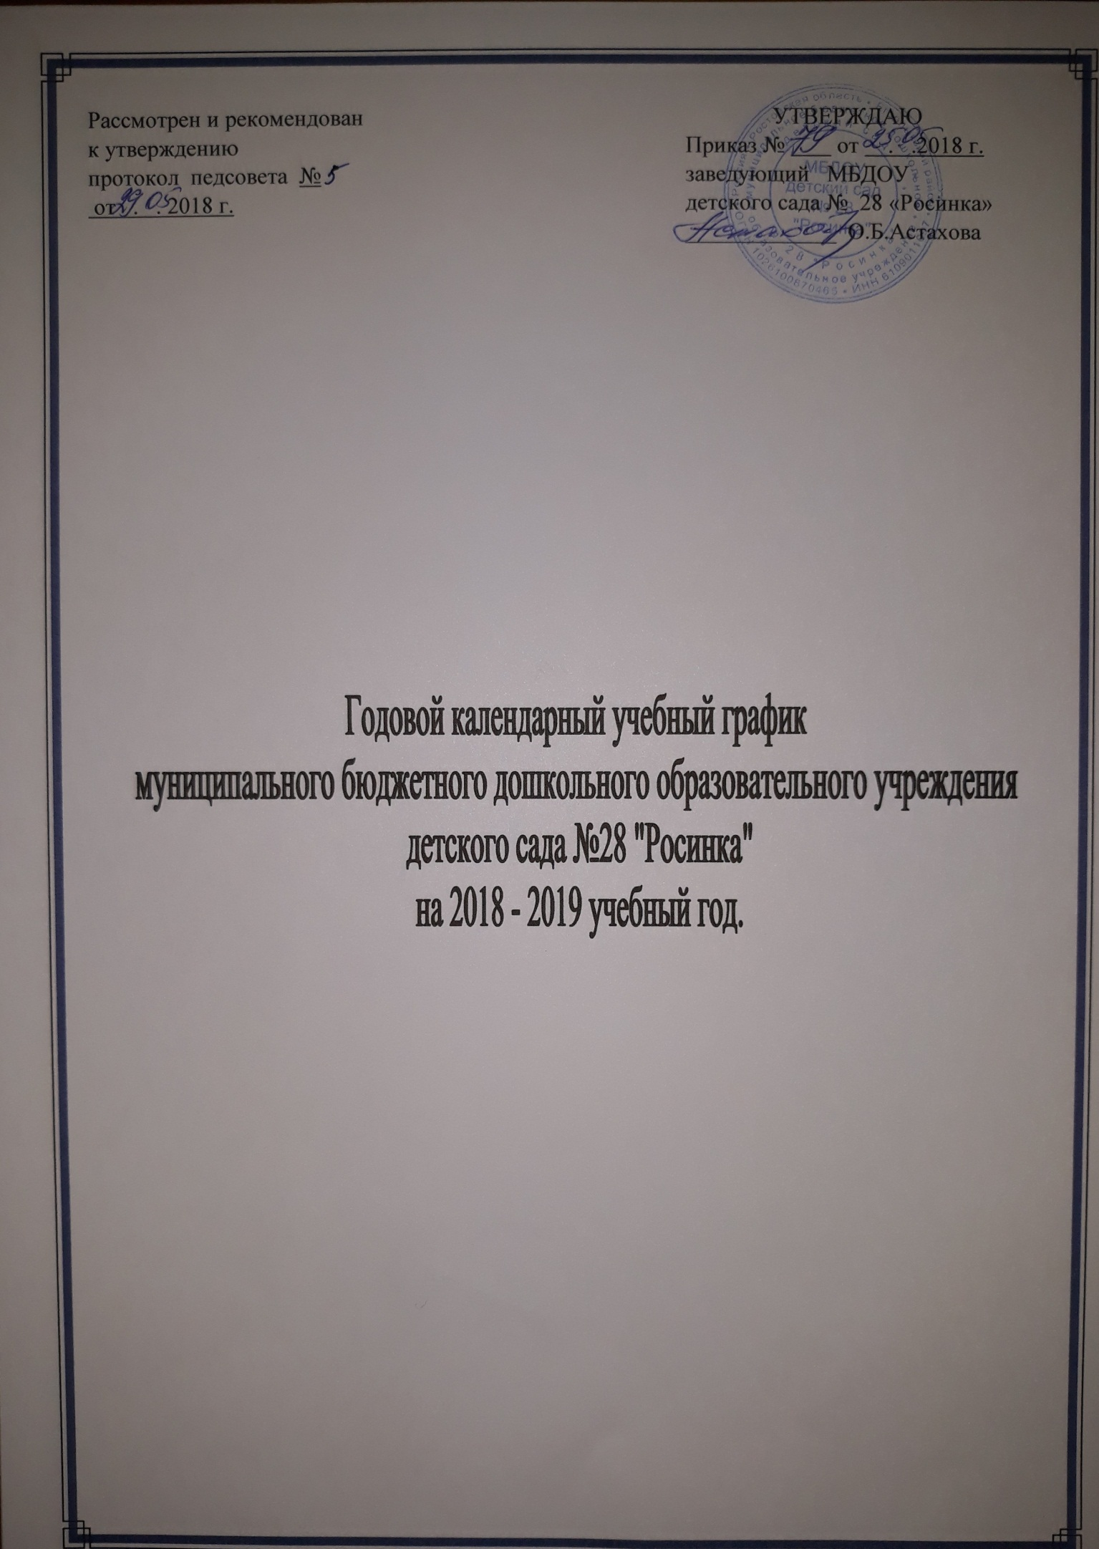

Пояснительная записка

Годовой календарный учебный график на 2018 - 2019 учебный год является локальным нормативным документом, регламентирующим общие требования к организации образовательного процесса в муниципальном бюджетном дошкольном образовательном учреждении детский сад № 28 «Росинка».

Годовой календарный учебный график разработан в соответствии с:
- Законом Российской Федерации от 29.12.2012 г. № 273-ФЗ «Об образовании в Российской Федерации»;
- Федеральным государственным образовательным стандартом дошкольного образования, утвержденным приказом Министерства образования и науки Российской Федерации от 17 октября 2013 г. N 1155;
- Приказом Министерства образования и науки Российской Федерации от 30.08.2013 № 1014 «Об утверждении порядка организации и осуществления образовательной деятельности по основным общеобразовательным программах - образовательным программам дошкольного образования»;
- Основной образовательной программой ДОУ, разработанной в соответствии с примерной основной образовательной программой «Радуга» авторов С.Г. Якобсон, Т.И. Гризик, Т.Н. Дороновой и др. разработанной в соответствии с ФГОС ДО.
- СанПин 2.4.1.3049-13 «Санитарно-эпидемиологические требования к устройству, содержанию и организации режима работы дошкольных образовательных организаций» 15.05.2013г. №26. (Постановление Главного государственного санитарного врача РФ от 27 августа 2015 г. N 41 "О внесении изменений в СанПиН 2.4.1.3049-13 "Санитарно - эпидемиологические требования к устройству, содержанию и организации режима работы дошкольных образовательных организаций").
- Уставом муниципального бюджетного дошкольного образовательного учреждения детский сад № 28 «Росинка».

Годовой календарный учебный график учитывает в полном объёме возрастные психофизические особенности воспитанников и отвечает требованиям охраны их жизни и здоровья.

Содержание годового календарного учебного графика включает в себя следующие сведения:
- организация режима пребывания детей в холодный и летний оздоровительный период;
- режим работы ДОУ;
- продолжительность учебного года;
- количество недель в учебном году;
- сроки проведения мониторинга;
- праздничные дни;
- перечень проводимых праздников для детей;
- мероприятия, проводимые в летний оздоровительный период;
- часы приёма администрации ДОУ.

Режимные моменты  на холодный период года | Разновозрастная группа общеразвивающей направленности для детей раннего возраста (от 1,6 -4 лет) «Колобок» | Разновозрастная группа общеразвивающей направленности младшего дошкольного возраста (от 3-5 лет) «Почемучки» | Разновозрастная группа общеразвиваю-щей направленности старшего дошкольного возраста  (от 5-7лет) «Березка»
Прием детей, осмотр, игры, беседы | 7.30 - 8.10 | 7.30 - 8.10 | 7.30 - 8.10
Утренняя гимнастика | 8.10 - 8.20 | 8.10 - 8.20 | 8.10 - 8.20
Подготовка к завтраку, водные процедуры | 8.20 – 8.30 | 8.20 – 8.35 | 8.20 – 8.35
Завтрак 1 | 8.30 – 8.45 | 8.35 – 8.45 | 8.35 – 8.45
Завтрак 2 | 10.30 -10.40 | 10.40 - 10.50 | 10.50 – 11.00
Водные процедуры | 8.45 – 9.00 | 8.45 – 9.00 | 8.45 – 9.00
Непосредственно - образовательная деятельность по подгруппам (игры, самостоятельная деятельно-  сть, прогулка с подгруппой в промежутках между НОД | 9.00 - 10.00 | 9.00 - 10.20 | 9.00 – 11.30
Подготовка к прогулке, прогулка | 10.00 - 11.50 | 10.20 - 12.20 | 11.30 - 12.40
Подготовка к обеду. Обед | 11.50 - 12.20 | 12.20 - 12.40 | 12.40 – 13.00
Подготовка ко сну. Дневной сон. | 12.20 - 15.20 | 12.40 - 15.10 | 13.00 - 15.10
Подъем, воздушные и водные процедуры, гимнастика | 15.20 - 15.35 | 15.10 - 15.30 | 15.10 - 15.30
Полдник | 15.35 - 15.50 | 15.30 - 15.40 | 15.30 - 15.40
Непосредственно - образовательная деятельность, Совместная и самостоятельная деятельность | 15.50 - 16.10 | 15.40 - 16.00 | 15.40 - 16.10
Прогулка. Игры, труд, индивидуальная работа. Уход детей домой | - - 18.00 | 16.00 - 18.00 | 16.10 - 18.00

Режимные моменты  на летний оздоровительный период | Разновозрастная группа общеразвивающей направленности для детей раннего возраста (от 1,6 -4 лет) «Колобок» | Разновозрастная группа общеразвивающей направленности младшего дошкольного возраста (от 3-5 лет) «Почемучки» | Разновозрастная группа общеразвиваю-щей направленности старшего дошкольного возраста  (от 5-7лет) «Березка»
Прием детей, осмотр, игры, беседы | 7.30 - 8.05 | 7.30 - 8.10 | 7.30 - 8.10
Утренняя гимнастика | 8.05 - 8.10 | 8.10 - 8.20 | 8.10 - 8.20
Подготовка к завтраку, водные процедуры | 8.15 – 8.30 | 8.20 – 8.35 | 8.20 – 8.35
Завтрак 1 | 8.30 - 8.50 | 8.35 - 8.50 | 8.35 - 8.50
Самостоятельная деятельность | 8.50 – 9.00 | 8.50 – 9.00 | 8.50 – 9.00
Прогулка, образовательная деятельность по областям «Физическое развитие», «Художественно-эстетическое развитие», наблюдения, труд, воздушные, солнечные процедуры | 9.00 - 11.50 | 9.00 - 12.10 | 9.00 - 12.20
Завтрак 2 | 10.30 - 10.40 | 10.40 - 10.50 | 10.45 - 10.55
Подготовка к обеду. Обед | 11.50 - 12.20 | 12.10 - 12.40 | 12.20 - 12.50
дневной сон. | 12.20 - 15.20 | 12.40 - 15.10 | 12.50 - 15.10
Подъем, воздушные и водные процедуры, гимнастика | 15.20 - 15.35 | 15.10 - 15.30 | 15.10 - 15.30
Полдник | 15.35 - 15.45 | 15.30 - 15.40 | 15.30 - 15.40
Прогулка, совместная деятельность на участке | 15.45 -18.00 | 15.40 - 18.00 | 15.40 -18.00

- Режим работы учреждения
Продолжительность учебной недели |  | 5 дней (с понедельника по пятницу)
Время работы возрастных групп |  | 10,5 часов в день (с 7.30 до 18.00 часов)
Нерабочие дни |  | Суббота, воскресенье и праздничные дни
- Продолжительность учебного года
Учебный год | с 03.09.2018 г. по 31.08.2019 г. |  |  |  |  | 45 недель
I полугодие | с 03.09.2018 г. по 31.12.2018 г. |  |  |  |  | 17 недель и 1 день
II полугодие | с 09.01.2019 г. по 31.05.2019 г. |  |  |  |  | 19 недель и 2 дня
Летний оздоровительный | с 03.06.2019 г. по 28.06.2019. г. и  с 01.08.2019г. по 31.08.2019г. |  |  |  |  | - недель и 2 дня
- Праздничные дни
День народного единства |  |  | 5.11.2018г.
Новогодние праздники |  |  | с 1.01. по 08.01.2019г.
День Защитника Отечества |  |  | 25.02.2019г.
Международный Женский день 8-е марта |  |  | 8.03.2019г.
Первомайские праздники |  |  | с 1.05. по 5.05.2019г.
День Победы |  |  | 9.05.2019г.
День России |  |  | 12.06.2019г.
4. Мероприятия, проводимые в рамках образовательного процесса
Оценка индивидуального развития дошкольников, связанная с оценкой эффектив-
ности педагогических действий и лежащая в основе его дальнейшего планирования. Обследование проводится в режиме работы ДОУ, без специально отведённого для него времени, посредством бесед, наблюдений, индивидуальной работы с детьми.
Наименование | Сроки |  |  |  | Количество дней
Педагогическая диагностика | с 03.09.2018 по 14.09.2018 |  |  |  | 2 недели
 | с 13.05.2019 по 24.05.2019 |  |  |  | 2 недели
- Праздники для воспитанников
в течение учебного года планируются в соответствии с годовым планом работы ДОУ на учебный год.

«День знаний» |  |  |  | 03.09.2018 г
«Осенняя пора очей очарованье» |  |  |  | 07.09.2018 г.
«День дошкольного работника» |  |  |  | 27.09.2018г.
«Праздник урожая» Покров |  |  |  | 12.10.2018г.
«День матери. Мама – счастье моё!» |  |  |  | 30.11.2018 г.
«Здравствуй, Зимушка - зима!» |  |  |  | 07.12.2018г.
«Новогодний хоровод» |  |  |  | 26.12 2018 – 28.12.2018 г.
«До новой встречи, Ёлочка!» |  |  |  | 09.01.2019г.
«ПДД – наши верные друзья» |  |  |  | 01.02.2019 г.
«Папа – самый лучший друг»» |  |  |  | 21.02.2019 г.
«Проводы русской зимы или масленица» |  |  |  | 07.03.2019 г.
«Цветы и подарочки для милой мамы» |  |  |  | 04.03.2019 – 06.03.2019 г.
«Весна шагает по планете» |  |  |  | 15.03.2019г.
«День смеха» |  |  |  | 01.04.2019г.
«День земли» |  |  |  | 19.04.2019г.
«Праздник, посвящённый Дню Победы» |  |  |  | 07.05.2019г.
«Выпускной бал» |  |  |  | 31.05.2019г.
«Праздник, посвящённый Дню защиты детей» |  |  |  | 03.06.2019г
«Моя станица» |  |  |  | 08.06.2019г.
«Нептун в гостях у ребят» |  |  |  | 09.08.2019г.
«До свидания, лето!» |  |  |  | 30.08.2019г.
6. Мероприятия, проводимые в летний оздоровительный период.
Летний оздоровительный период длится 2 месяца: июнь и август 2019г.

Проведение праздников, досугов, развлечений |  |  |  | 1 раз в неделю  с июля по август
Экскурсии, целевые прогулки |  |  |  | по плану педагогов и по плану работы в летний период
Выставки творческих работ воспитанников |  |  |  | 1 раз в две недели
7. Родительские собрания
- 1 собрание  - 2 собрание  - 3 собрание  - 4 собрание |  |  |  | – сентябрь  – ноябрь/декабрь  – февраль  – май
- В группе раннего возраста проводится дополнительное собрание по адаптации.  - В подготовительной проводится дополнительное собрание по подготовке к школе. |  |  |  | - август  - март
8. Часы приёма администрации ДОУ
Понедельник – пятница с 8.00 до 16.00

